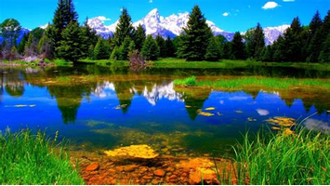

La nature

La nature nous sert à vivre et à respirer. Elle est très jolie, c’est agréable pour la vue. Dans la nature il y a des fleurs, des animaux, des arbres, il y a de tout, même des canards. COIN COIN COIN!!!
Et surtout les enfants on ne pollue ni la planète Terre, ni Mars, ni Jupiter ni Saturne …
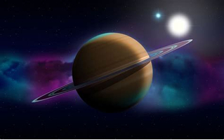
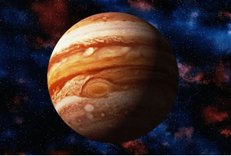
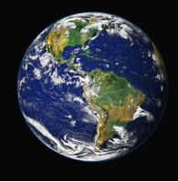

OK
bon
Maintenant passons aux choses sérieuses…
Noms de fleurs communes :
les roses, les tulipes, les jonquilles,les orchidées, les coquelicots, les pâquerettes...

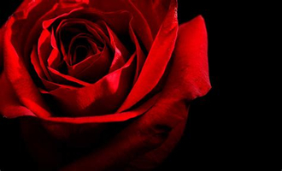
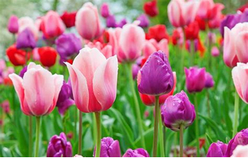

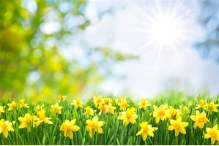
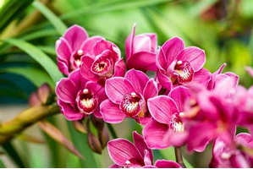
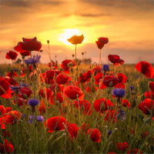

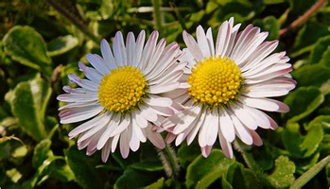

voici les fleurs rares :
Feu de feu, Cosmos au chocolat, Fleur de cadavre ( menacée )…
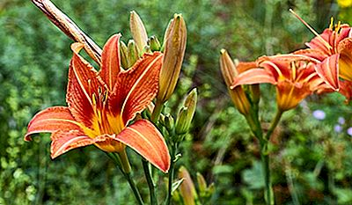
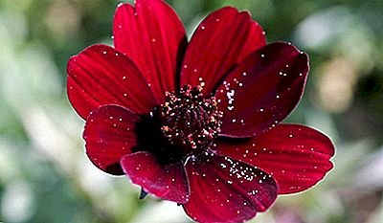
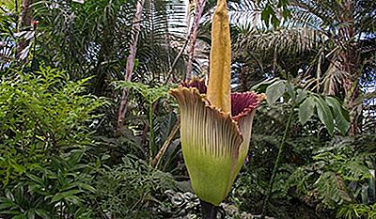

A plus dans le bus et merci la nature !!!!!!!

